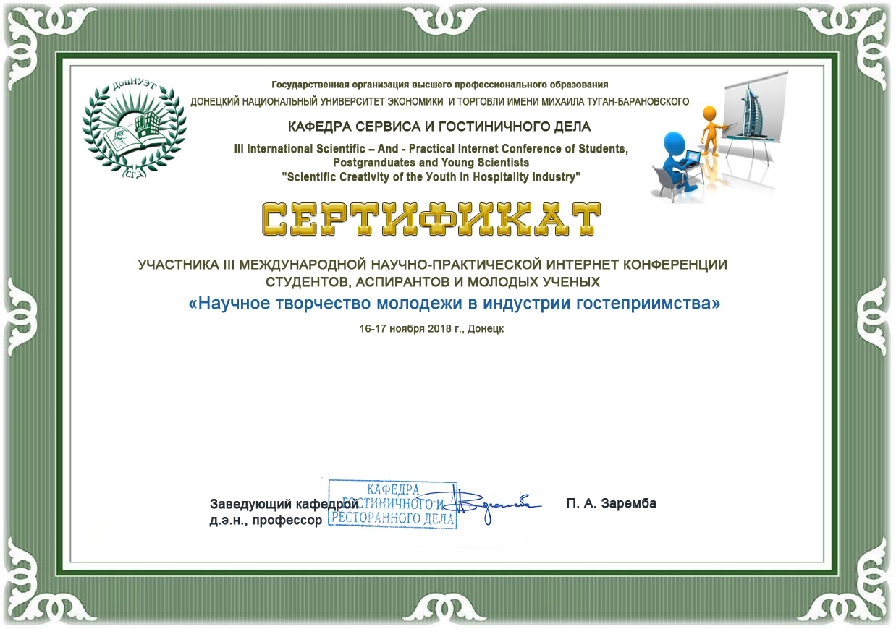

Обухова И. И.
Студентка ФГБОУ ВО «Омский государственный технический университет»

